Депутат обвинил Запад в дискредитации выборов в России
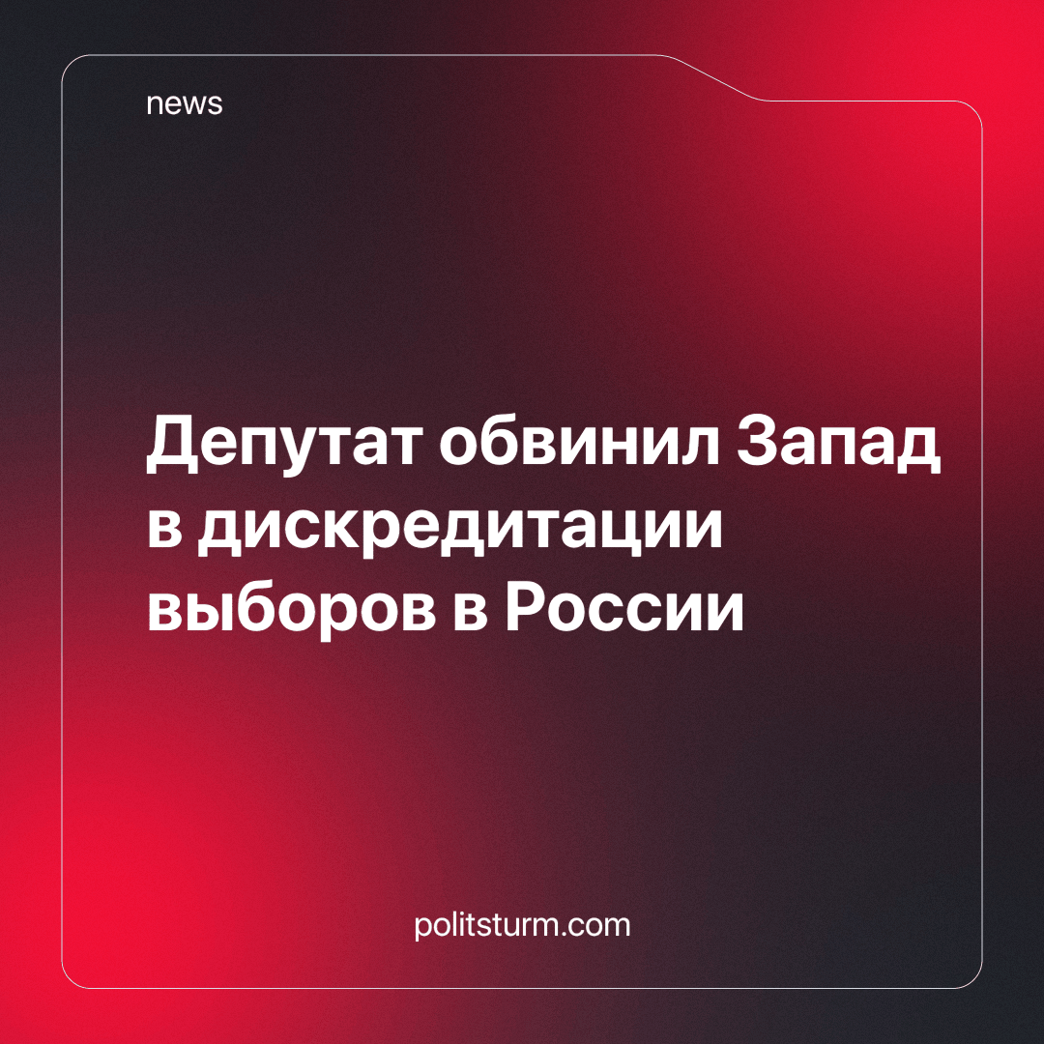

Оригинальная статья
2023-12-26
1 мин. на чтение

Глава комитета ГД по безопасности Василий Пискарев заявил, что наиболее активную деятельность по дискредитации выборов в РФ проявляют центры управления в США, Великобритании, ФРГ, Швеции, Польше и Украине.
"Василий Пискарев подчеркнул, что в последнее время наиболее активную деятельность по дискредитации наших выборов проявляют центры управления из США, Великобритании, ФРГ, Швеции, Польши и Украины. Более 100 подконтрольных им медиапроектов подготавливают зарубежную аудиторию к признанию президентских выборов в России нелегитимными. Эти же ресурсы одновременно отрабатывают задания по дискредитации наших Вооруженных Сил", — отмечается в Telegram-канале комиссии ГД по расследованию фактов вмешательства иностранных государств во внутренние дела России.
Он также сообщил, что страны НАТО нарастили деятельность спецслужб и агентов по сбору данных о проблемных вопросах в регионах нашей страны, специальными институтами в США и Великобритании оценивается степень их влияния на протестные настроения перед выборами, а комиссией фиксируется нарастание пропаганды со стороны иноагентов и зарубежных СМИ на жителей этих субъектов.
Обвинил волков в том, что им хочется кушать. Разумеется, конкурирующие буржуазные государства постоянно роют друг другу ямы. Такова их природа, определённая экономическим базисом.
Буржуазная демократия в целом, и выборы в ней в частности подчиняются всё тем же рыночным законам. Буржуазия держит государственный аппарат под контролем, а политика связана её интересами, а следовательно, реальной свободы выбора просто нет.
Единственным способом вернуть народу власть над собственной жизнью – это уничтожение капитализма, который использует государство, чтобы защитить буржуазию от нападок иных классов и сохранить эксплуатацию человека человеком.
Источник: РИА Новости - «Депутат обвинил Запад в дискредитации выборов в России» от 11 декабря 2023 г.

Оригинальная статья

